Предмет «Изобразительное искусство»

Фамилия, имя __________________________Класс______ Дата __________
Жанры в изобразительном искусстве
Тема:
Задание 1

Заполни пробелы:
Произведения изобразительного искусства принято делить на:_______________, в них художники как бы выделяют стороны бытия.
Понятие ________________________________________в изобразительном искусстве отвечает на вопрос «______________изображено?».
- Изображение человека в искусстве – это _________________________.
- Если предметом изображения является природа, то это _____________________.
- Если на картине изображён предметны мир - это _________________________.
- Изображение животных – это __________________________жанр.
- А если картина повествует о событиях истории, тогда это ________________________жанр.
- Очень часто встречаются картины жанра,
которые повествуют о разных сторонах жизни человека: труде и отдыхе, праздниках и буднях, забавах и серьёзных занятиях.
- Изображение внутреннего пространства зданий или помещений с их убранством, мебелью и разными вещами называется .
- В произведениях __________________жанра главное место занимает изображение сражений и военных походов.
- жанр изображает богов и других сверхъестественных существ, их жизнь, борьбу и подвиги.
- _______________________жанр тесно связан с предыдущим, а в его основе лежат темы и сюжеты Библии, священной книги христиан.
- С ________________жанром тесно связан и ________________________жанр, картины которого вводят нас в атмосферу волшебного и чудесного, знакомят с героями сказок и чудесных историй.

Задание 2

Определи жанры изобразительного искусства:

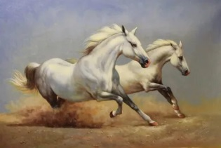 | 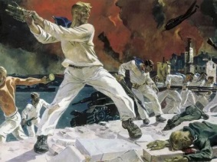 | 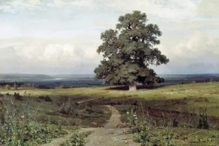 | 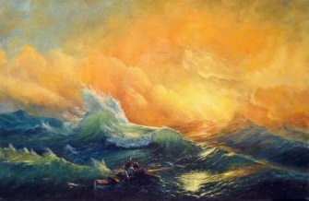
1.Жанр: | 2.Жанр: | 3.Жанр: | 4.Жанр:
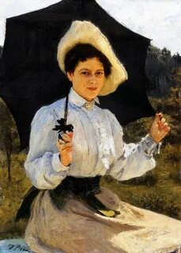 | 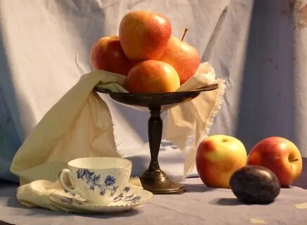 | 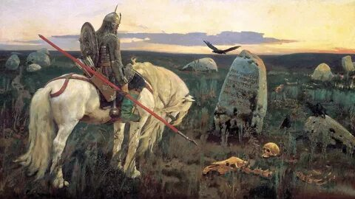 | 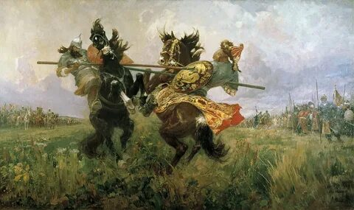
5.Жанр: | 6.Жанр: | 7.Жанр: | 8.Жанр:

 | 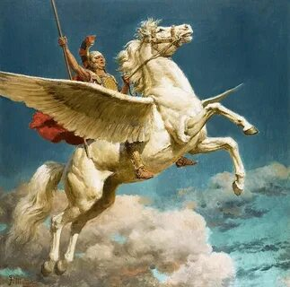 | 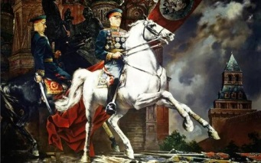 | 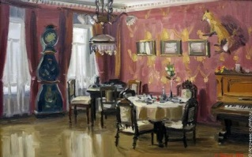
9.Жанр: | 10.Жанр: | 11.Жанр: | 12.Жанр:
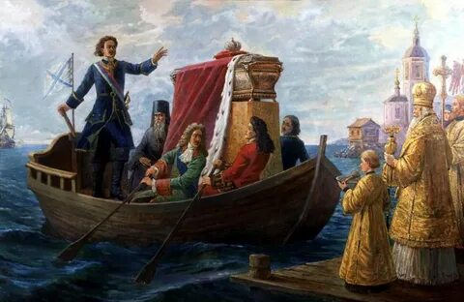 | 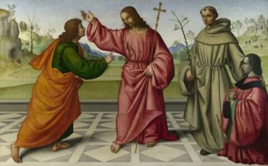 | 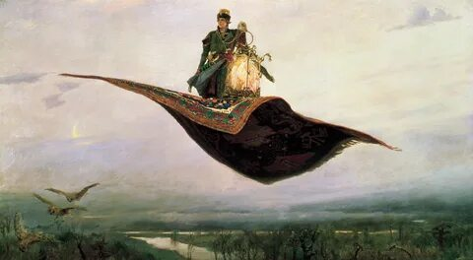 | 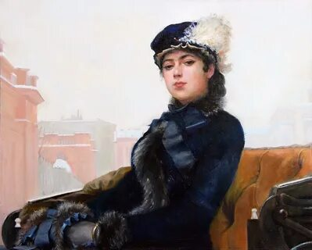
13.Жанр: | 14.Жанр: | 15.Жанр: | 16.Жанр:
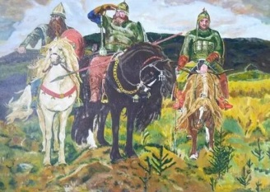 | 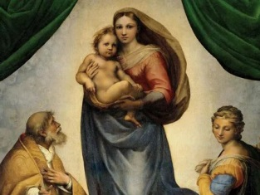 | 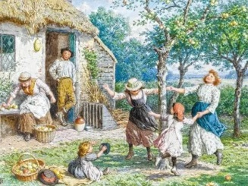 | 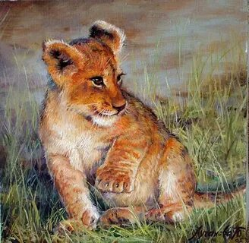
17.Жанр: | 18.Жанр: | 19.Жанр: | 20.Жанр:

Считается, что первая картина была создана примерно 40 000 лет назад. При написании доисторической пещерной работы использовался трафарет. Другие мастера, чьи рисунки датируются тем временем, использовали полые кости птиц, чтобы распылять краску на стены.

Рефлексия. Обведи своё настроение.

Оцени свою работу.
Количество правильных ответов

ОТВЕТЫ
Задание 1.
Произведения изобразительного искусства принято делить на:__жанры__, в них художники как бы выделяют стороны бытия.
Понятие _____жанр_____в изобразительном искусстве отвечает на вопрос
«__кто? , что?__ изображено?».
- Изображение человека в искусстве – это __портрет____.
- Если предметом изображения является природа, то это __пейзаж____.
- Если на картине изображён предметны мир - это ___натюрморт____.
- Изображение животных – это анималистический__жанр.
- А если картина повествует о событиях истории, тогда это _исторический__жанр.
- Очень часто встречаются картины бытового жанра,
которые повествуют о разных сторонах жизни человека: труде и отдыхе, праздниках и буднях, забавах и серьёзных занятиях.
- Изображение внутреннего пространства зданий или помещений с их убранством, мебелью и разными вещами называется интерьер.
- В произведениях _батального__жанра главное место занимает изображение сражений и военных походов.
- мифологический жанр изображает богов и других сверхъестественных существ, их жизнь, борьбу и подвиги.
- _религиозный___жанр тесно связан с предыдущим, а в его основе лежат темы и сюжеты Библии, священной книги христиан.
- С мифологическим__жанром тесно связан и __сказочно - былинный__жанр, картины которого вводят нас в атмосферу волшебного и чудесного, знакомят с героями сказок и чудесных историй.

Задание 2.

1.Жанр:  анималистический. | 2.Жанр: батальный. | 3.Жанр: пейзаж. | 4.Жанр: марина.
5.Жанр: портрет. | 6.Жанр: натюрморт. | 7.Жанр:  сказочно – былинный. | 8.Жанр: исторический.
9.Жанр: портрет. | 10.Жанр:  мифологический. | 11.Жанр: исторический. | 12.Жанр: интерьер.
13.Жанр: исторический. | 14.Жанр: религиозный. | 15.Жанр:  сказочно - былинный. | 16.Жанр: портрет.
17.Жанр:  сказочно - былинный. | 18.Жанр: религиозный. | 19.Жанр: бытовой. | 20.Жанр:  анималистический.

